Пальма из фруктов от Раимовой Галины.
Делается пальма достаточно легко, а ее приготовление не занимает много времени.
Для приготовления потребуется: мандарины (2 шт.), банан (1 шт.) и киви (1-2 шт.).
1.Сначала нужно вымыть и очистить все фрукты.
2. Один мандарин разделить на дольки, а второй разрезать пополам.

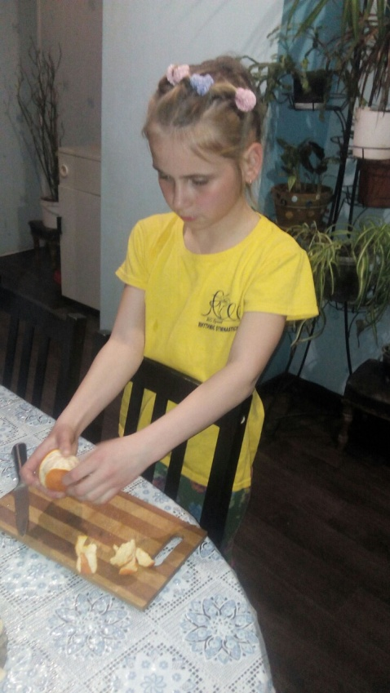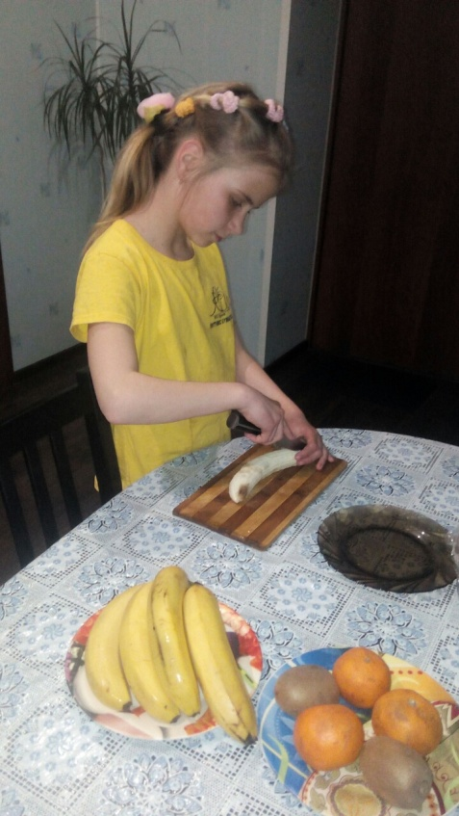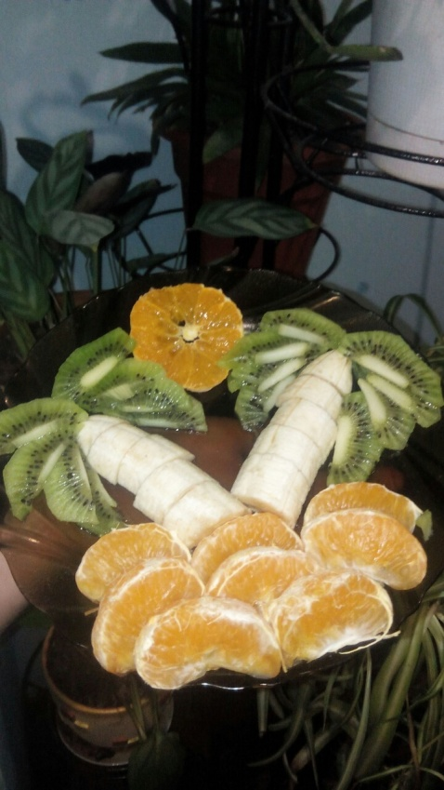
3.Дальше займемся бананом. Его нужно разделить на две части вдоль и выложить на блюдо. Это будут стволы пальмы. Если блюдо не совсем большое, можно срезать кончики. Бананы нарежем наискось и незначительно сдвинем их, придав наклонное положение. Внизу в виде чешуек выложим остров из долек мандарина . Сверху выложим солнышко. Пальма из фруктов почти готова.
4. Киви делим вдоль на две части. Потом нужно порезать их на дольки вдоль и поперек, чтобы листья пальмы получились натуральнее.
5. Теперь выкладываем подготовленные ингредиенты на тарелку так, чтобы получилось изображение пальмы.

